Parcial Evaluativo
Soporte de Plataforma
Asignatura: Soporte de Plataforma
Docente: Ing. Carlos Castro
Estudiante: Sebastián Baena
Fecha de entrega: 04/09/2026

(Nota: Durante el desarrollo de la actividad fue necesario modificar la configuración de red de la máquina virtual en VirtualBox, debido a que inicialmente ipconfig /all mostraba una dirección IP diferente a la solicitada. Por este motivo, algunas capturas fueron realizadas antes de ajustar dicha configuración y muestran la máquina virtual sin conexión a internet.).

Paso 1. Instalación de Windows 11 Profesional en VirtualBox
Máquina virtual creada en Oracle VirtualBox con el nombre "Sebastianbaena", con Windows 11 Profesional instalado.
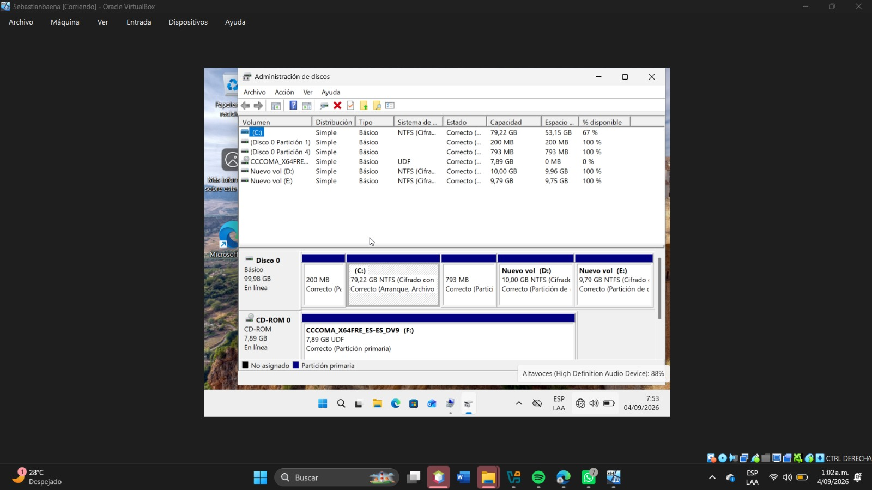
Máquina virtual en ejecución - Administración de discos

Paso 2. Creación de particiones: Unidad C (80 GB) y Unidad D (20 GB)
Se crearon las particiones durante la instalación: Unidad C con aproximadamente 80 GB y Unidad D con 20 GB, la cual fue posteriormente dividida (ver Paso 5).

Administración de discos: Unidad (C:) 79.22 GB

Paso 3. Panel de Control - Herramientas administrativas
3.1 Ingreso al modo seguro y ejecución de "Liberador de espacio en disco":
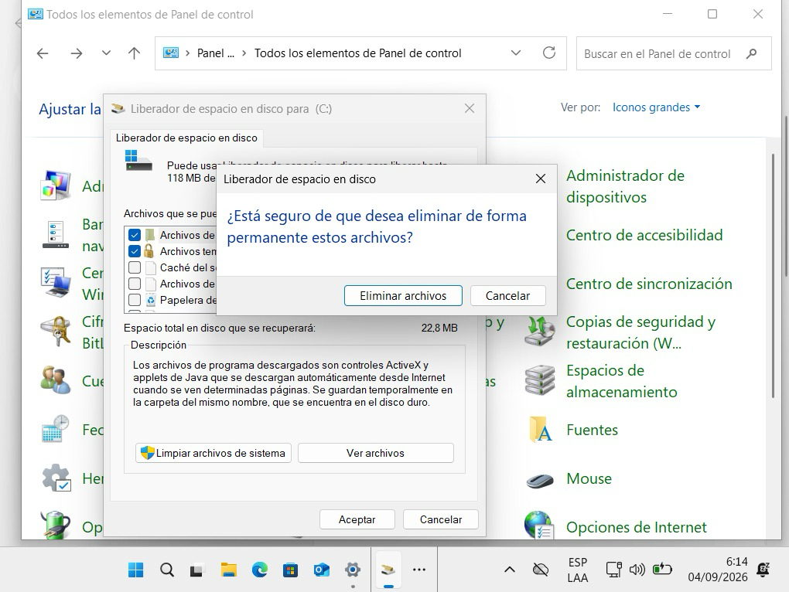
Liberador de espacio en disco - confirmación de eliminación de archivos
3.2 Captura del estado del Monitor de recursos:
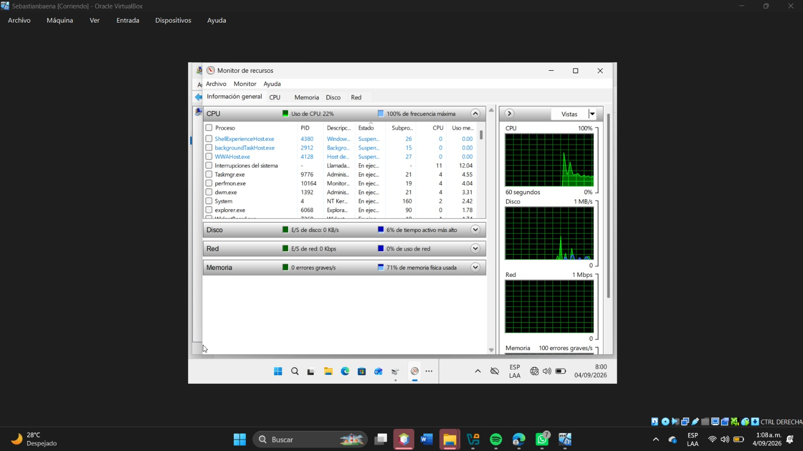
Monitor de recursos - Información general (CPU, Disco, Red, Memoria)

Paso 4. Creación de usuarios: Invitado y Administrador (Programador)
Se crearon dos usuarios: una cuenta de invitado (Invitado1) y una cuenta de administrador llamada "Programador", ambas con contraseña configurada.
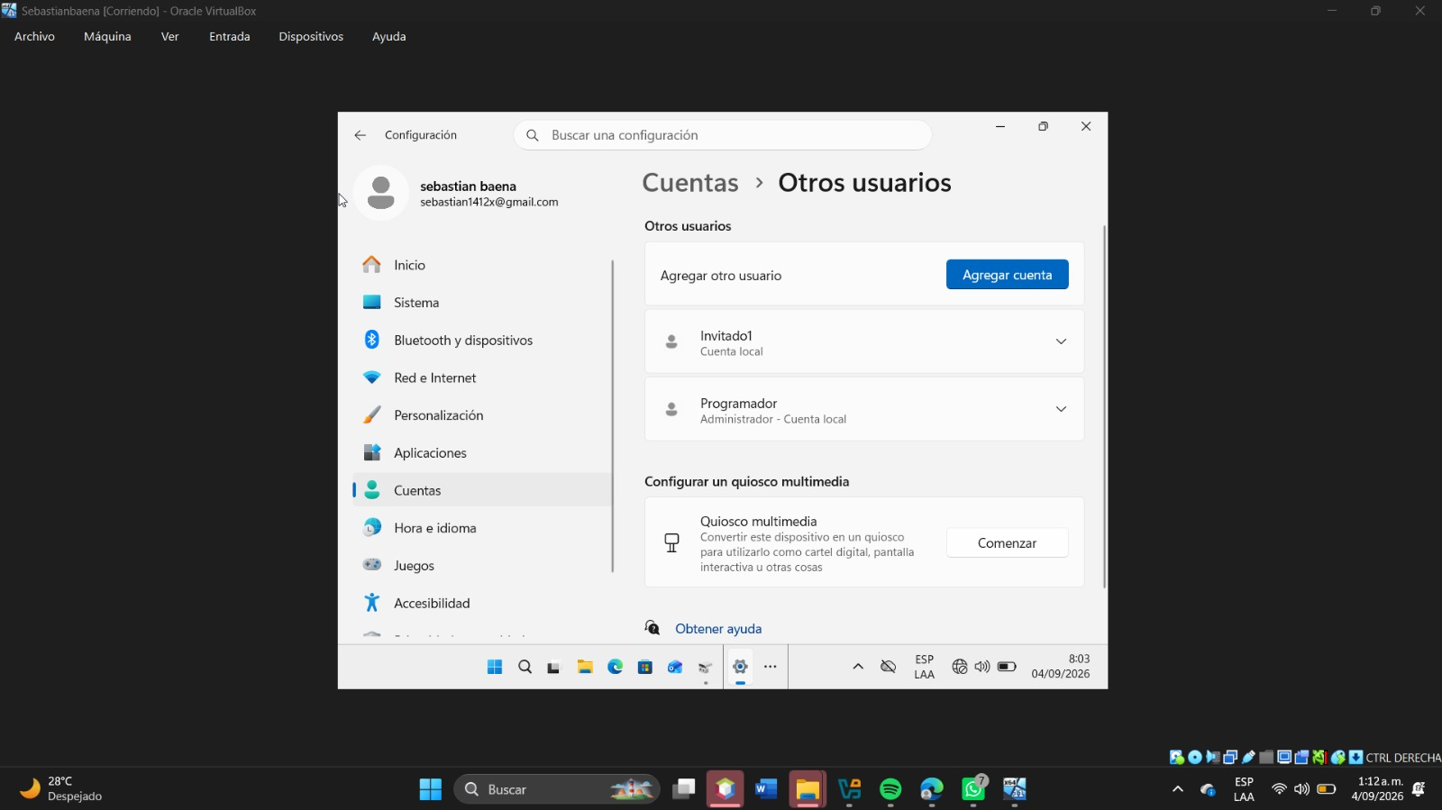
Cuentas > Otros usuarios: Invitado1 y Programador (Administrador)
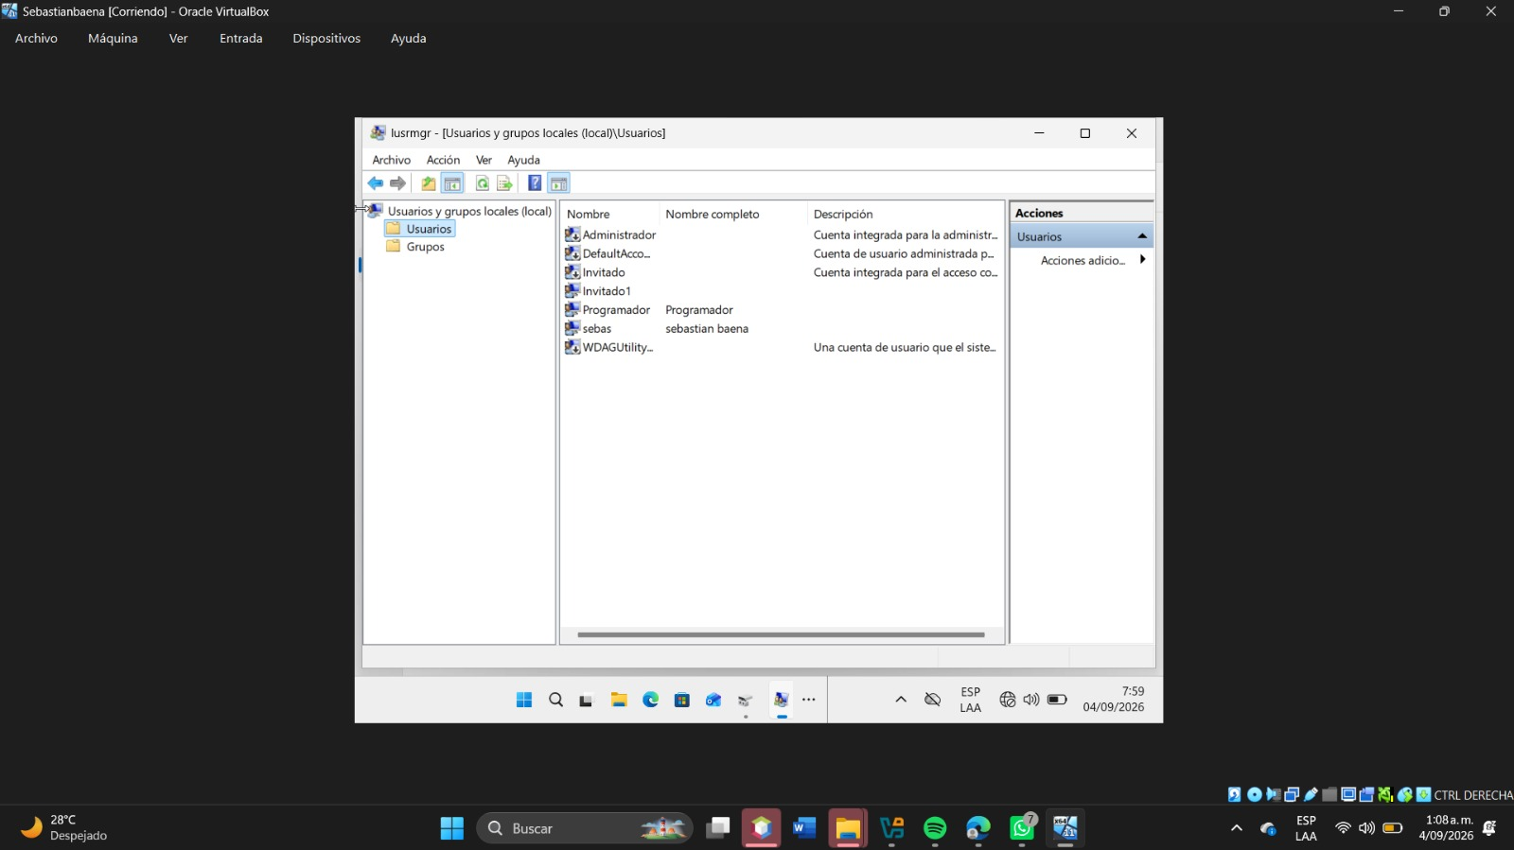
Usuarios y grupos locales: listado de usuarios creados

Paso 5. División de la Unidad D en dos particiones de 10 GB
Desde Administración de discos, la Unidad D se dividió en dos volúmenes de 10 GB cada uno (Nuevo vol D: y Nuevo vol E:).

Administración de discos: Nuevo vol (D:) 10.00 GB y Nuevo vol (E:) 9.79 GB

Paso 6. Administrador de Tareas: rendimiento de CPU, Memoria y Disco
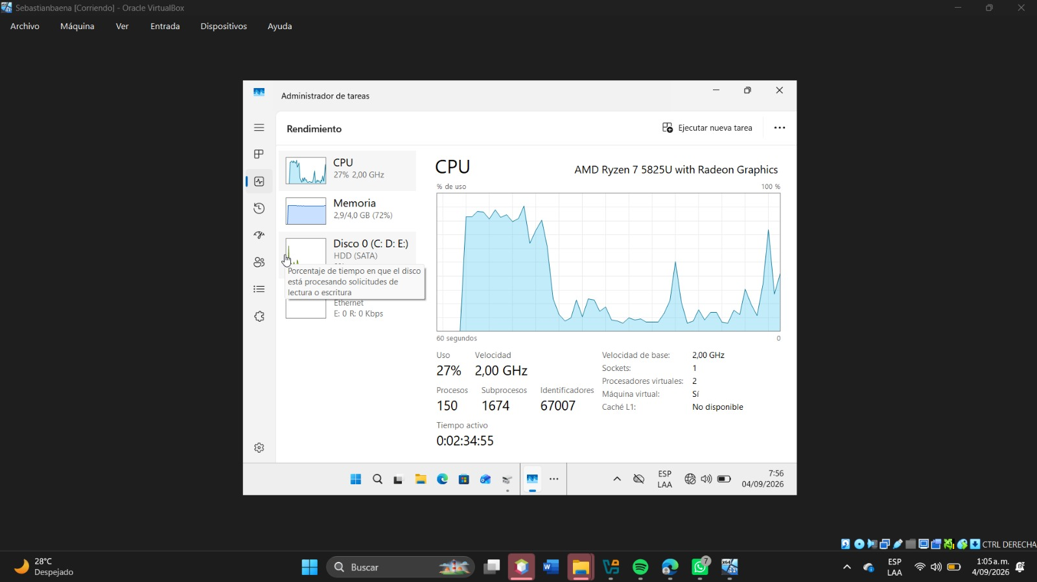
Administrador de tareas - Rendimiento: CPU 27%, Memoria 2.9/4.0 GB (72%), Disco 0

Paso 7. Especificaciones de Windows: edición, versión y versión del sistema operativo
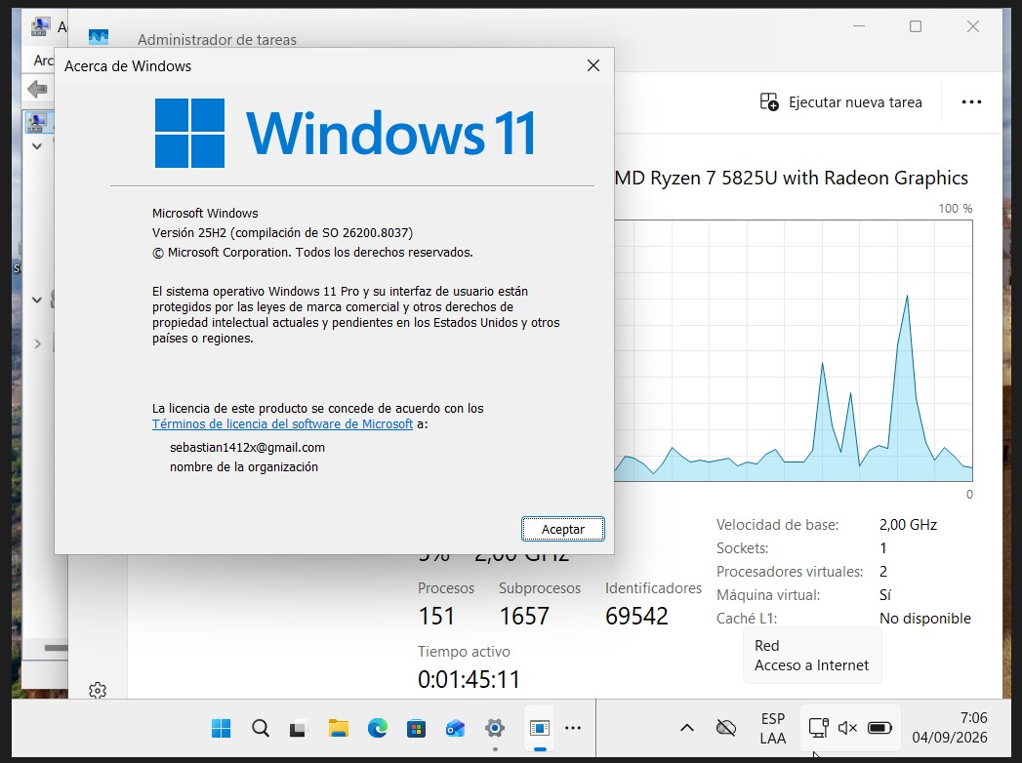
Acerca de Windows: Windows 11 Pro, Versión 25H2, compilación 26200.8037

Paso 8. Seguridad de Windows: Examen rápido
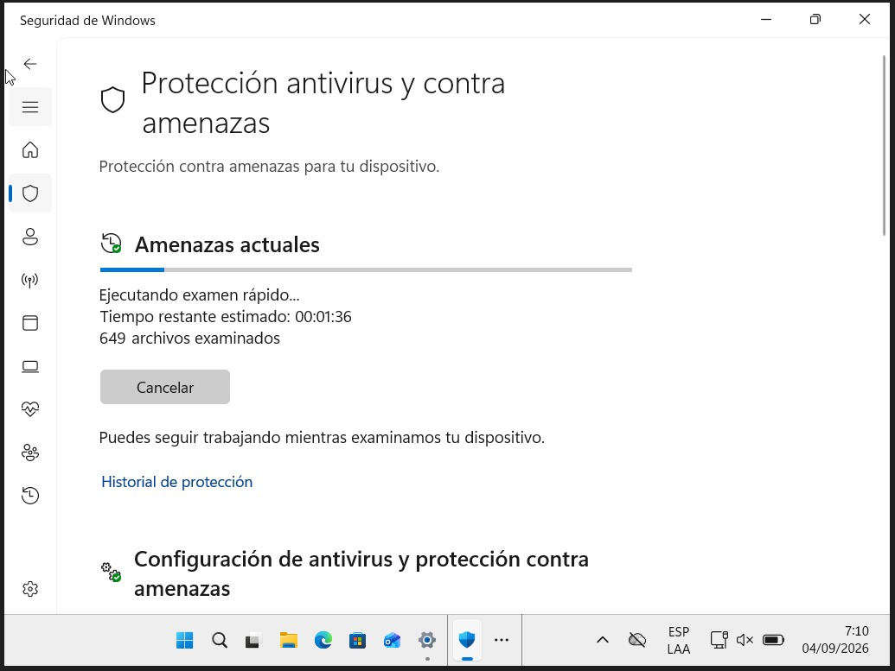
Seguridad de Windows - Examen rápido en ejecución
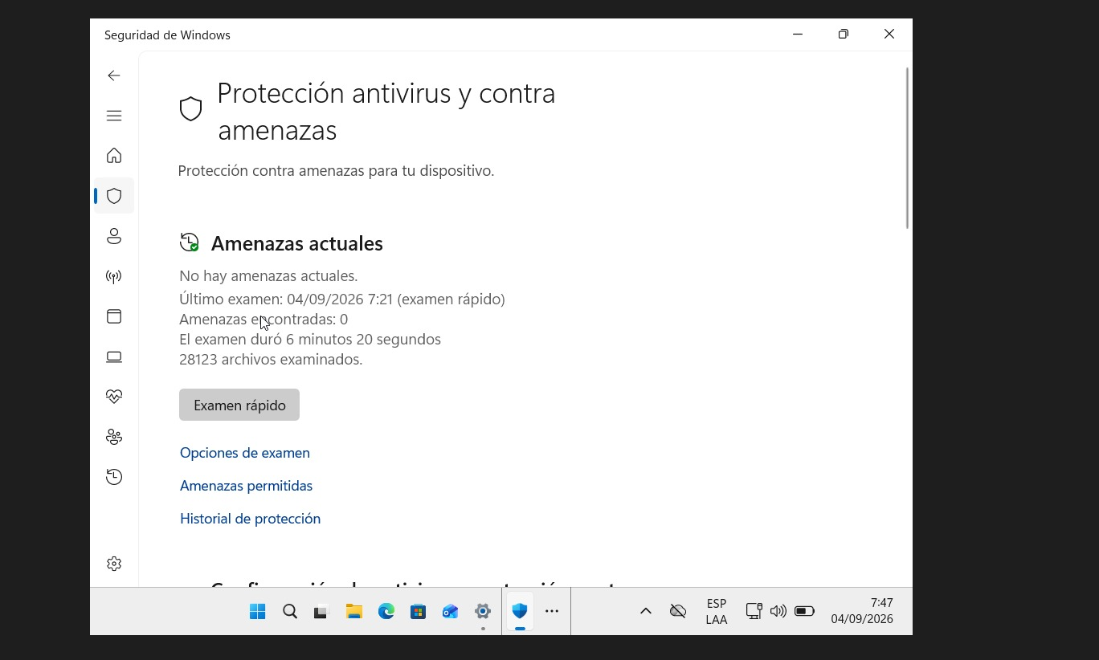
Seguridad de Windows - Resultado: 0 amenazas encontradas, 28123 archivos examinados

Paso 9. Configuración de dirección IP versión 4
Dirección IP: 192.168.0.20 | Máscara de subred: 255.255.255.0 | Puerta de enlace predeterminada: 192.168.1.1
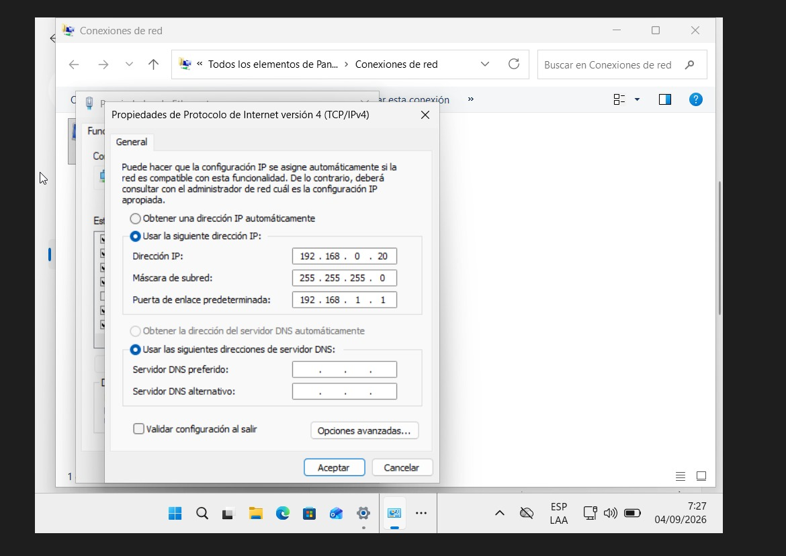
Propiedades de Protocolo de Internet versión 4 (TCP/IPv4)

Paso 10. Símbolo del sistema: ipconfig /all
Verificación del nombre de host y la dirección IP asignada mediante el comando ipconfig /all.
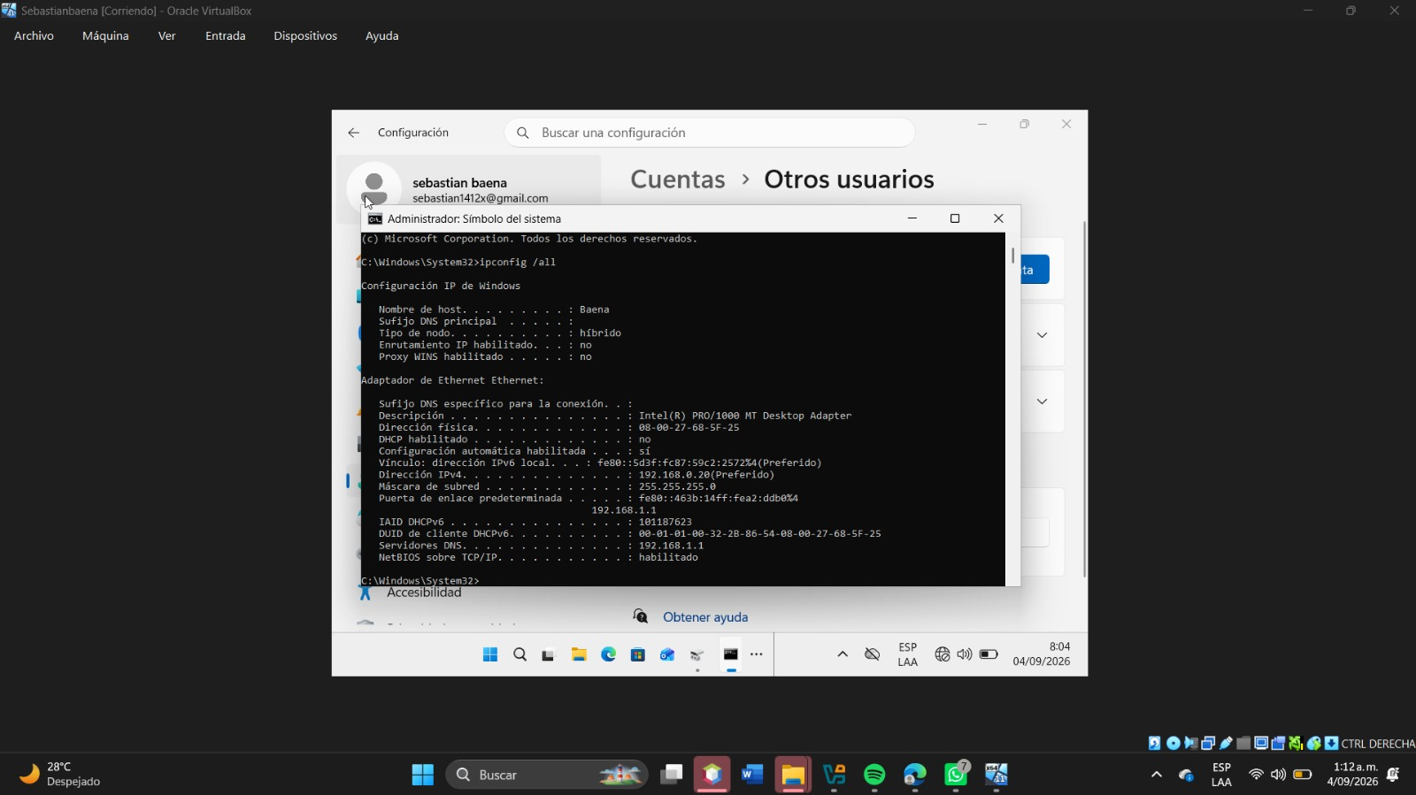
CMD - ipconfig /all: Nombre de host "Baena", Dirección IPv4 192.168.0.20

